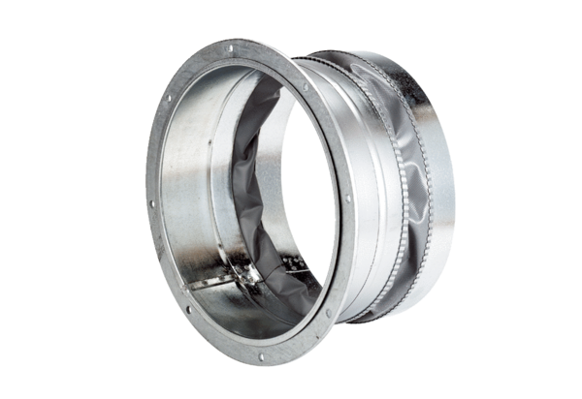Manchette de raccordement flexible ELA 50Unité de conditionnement : 1 pièceGamme: C
Numéro de référence : 0092.0271Fabricant : MAICO

